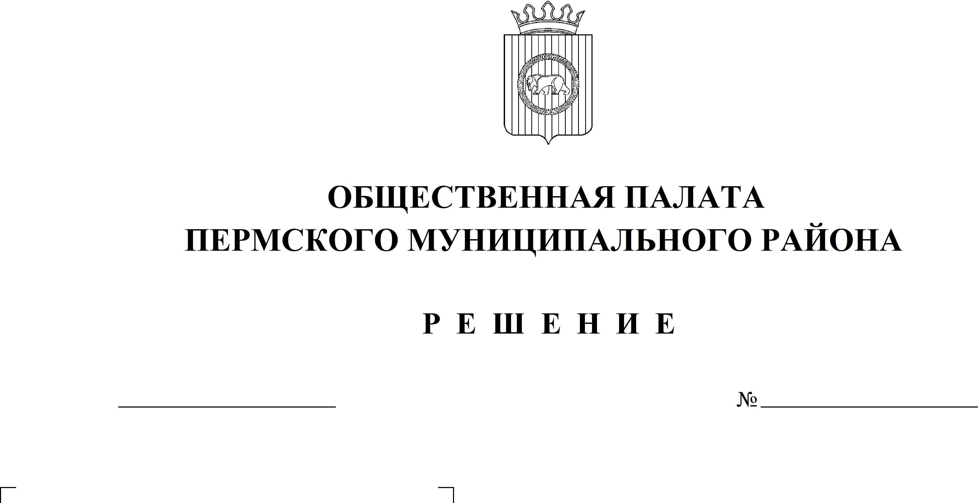

12
01.04.2022

О досрочном прекращении
полномочий члена Общественной
палаты Пермского муниципального
района четвертого созыва
Трофимовой М.Е.

В соответствии с пунктами 9, 10 раздела 4 Положения об Общественной палате Пермского муниципального района, утвержденного решением Земского Собрания Пермского муниципального района от 29.01.2015 № 39,
Общественная палата РЕШАЕТ:
1. Прекратить досрочно с 15 февраля 2022 года полномочия члена Общественной палаты Пермского муниципального района четвертого созыва Трофимовой Марии Евгеньевны в связи с подачей письменного заявления
о выходе из состава Общественной палаты.
2. Настоящее решение вступает в силу со дня его подписания.

Председательствующий
на заседании Общественной палаты А.В. Цвикилевич

